暨南大学本科实验报告专用纸

课程名称 汇编语言程序设计 成绩评定
实验项目名称 子程序程序设计 指导教师 邹先霞
实验项目编号 0806015205 实验项目类型
实验地点 南海楼 学生姓名 甄洛生 学号 2018054625
学院 信息科学技术学院 系 计算机系 专业 计算机科学技术专业
实验时间2020年 5 月 22 日下午8:30～ 10:10

一、实验目的和要求
实验目的
1) 学习子程序的定义和调用方法。
2) 掌握子程序设计、编制及调试。
实验内容
1）编写一个通用子程序用来将十进制数(从键盘输入)转换为P(从键盘输入)进制数。P可以为2、8或16。
2）编写子程序，将字节单元中的二进制数转换成十进制数输出。
3）编写子程序，在字符串中第n个字符前插入长度为m的字符串。

二、程序流程图（每题分开写）
第一题：

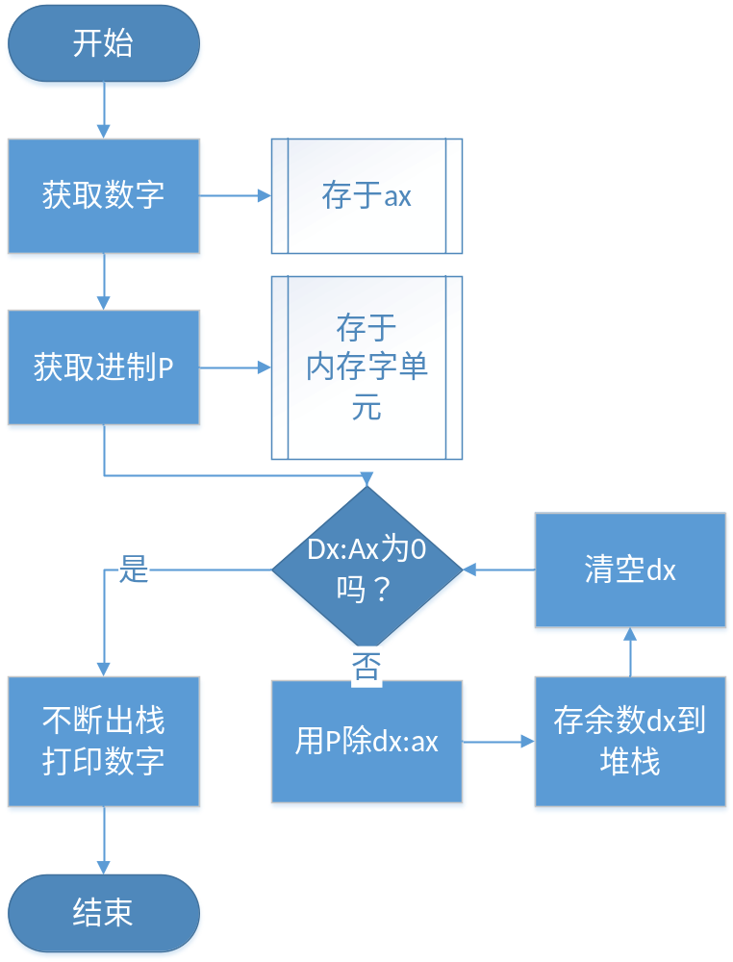

第二题：

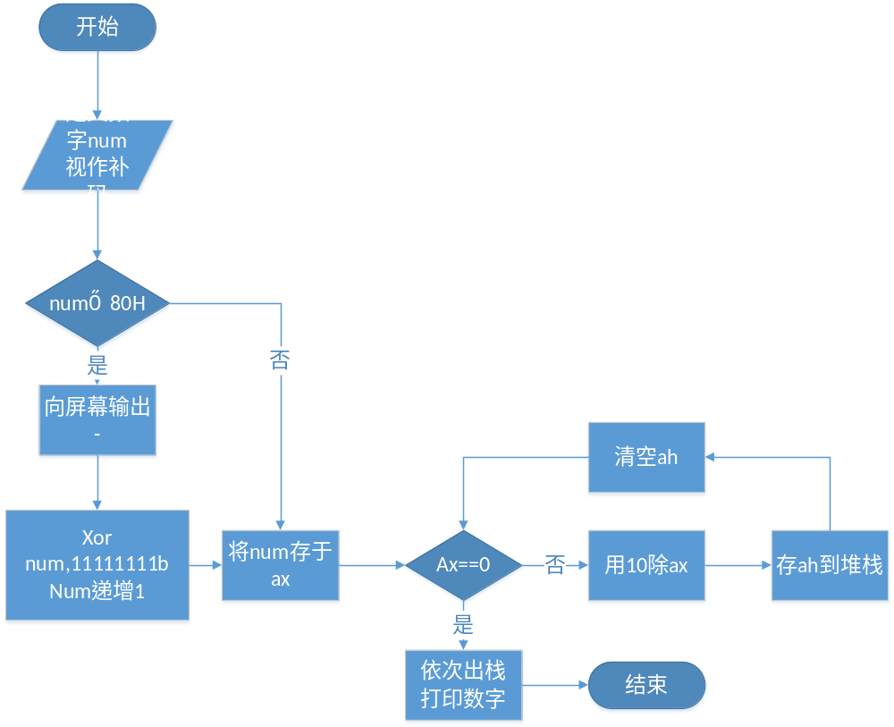

第三题：
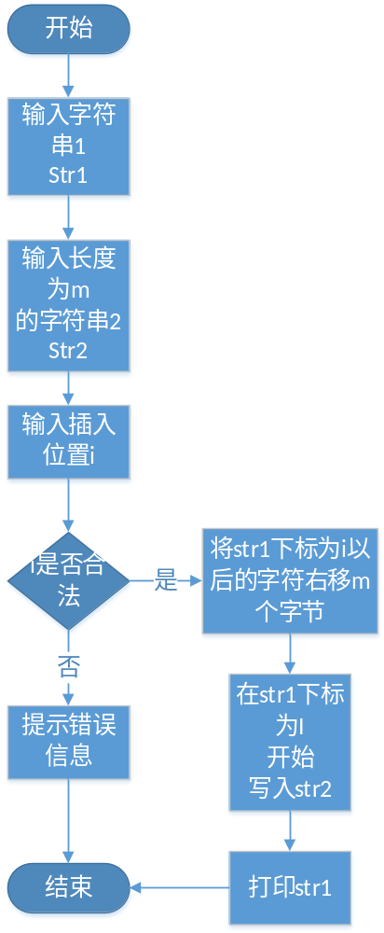

三、源程序（每题分开写）
第一题：
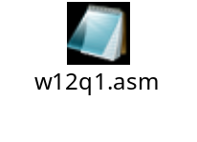

第二题：

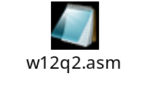

第三题：

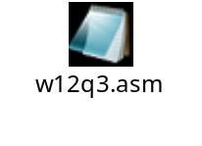

四、结果分析（对输入\输出部分截屏）
第一题：
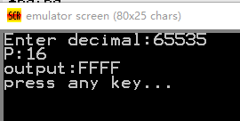
结果正确
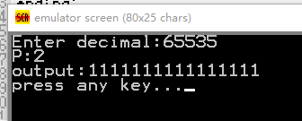
结果正确

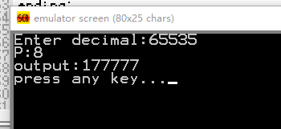
结果正确

第二题：

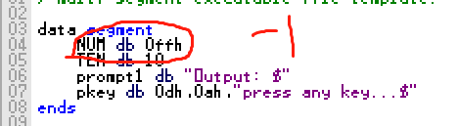

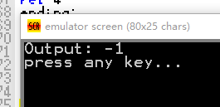

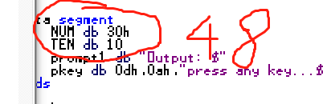

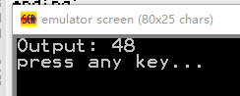
正确输出

第三题：

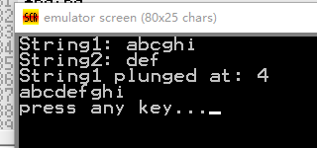
结果正确

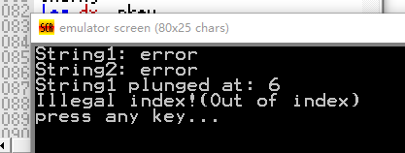
正常抛出异常

五、实验总结
第一题总结：
之前实验做过无数次，只不过换成子程序来做。参数就是传数字和进制压入堆栈。
不断相除求余数就行了。没什么好说的

第二题总结：
判断正负，负数就要多一步求补的操作。并且输出一个 - ，在不断用10相除求余即可

第三题总结：
和之前一样，做过无数次。传入三个参数，字符串1,2，插入点。算法很简单，不再阐述。

